Práctica de laboratorio: Configuración de DHCPv6 sin estado y con estado

1. Topología

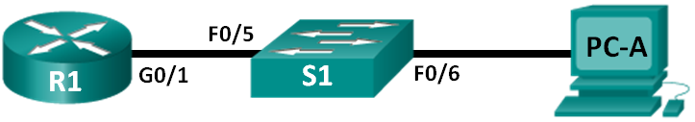

1. Tabla de direccionamiento

|  |  |  |  |  |
| --- | --- | --- | --- | --- |
| El administrador | Interfaz | Dirección IPv6 | Longitud de prefijo | Gateway predeterminado |
| R1 | G0/1 | 2001:DB8:ACAD:A::1 | 64 | N/D |
| S1 | VLAN 1 | Asignada mediante SLAAC | 64 | Asignada mediante SLAAC |
| PC-A | NIC | Asignada mediante SLAAC y DHCPv6 | 64 | Asignado por el R1 |

1. Objetivos

Parte 1: Armar la red y configurar los parámetros básicos de los dispositivos

Parte 2: Configurar la red para SLAAC

Parte 3: Configurar la red para DHCPv6 sin estado

Parte 4: Configurar la red para DHCPv6 con estado

1. Aspectos básicos/situación

La asignación dinámica de direcciones IPv6 de unidifusión global se puede configurar de tres maneras:

* Solo mediante configuración automática de dirección sin estado (SLAAC)
* Mediante el protocolo de configuración dinámica de host sin estado para IPv6 (DHCPv6)
* Mediante DHCPv6 con estado

Con SLAAC (se pronuncia “slac”), no se necesita un servidor de DHCPv6 para que los hosts adquieran direcciones IPv6. Se puede usar para recibir información adicional que necesita el host, como el nombre de dominio y la dirección del servidor de nombres de dominio (DNS). El uso de SLAAC para asignar direcciones host IPv6 y de DHCPv6 para asignar otros parámetros de red se denomina “DHCPv6 sin estado”.

Con DHCPv6 con estado, el servidor de DHCP asigna toda la información, incluida la dirección host IPv6.

La determinación de cómo los hosts obtienen la información de direccionamiento dinámico IPv6 depende de la configuración de indicadores incluida en los mensajes de anuncio de router (RA).

En esta práctica de laboratorio, primero configurará la red para que utilice SLAAC. Una vez que verificó la conectividad, configurará los parámetros de DHCPv6 y modificará la red para que utilice DHCPv6 sin estado. Una vez que verificó que DHCPv6 sin estado funcione correctamente, modificará la configuración del R1 para que utilice DHCPv6 con estado. Se usará Wireshark en la PC-A para verificar las tres configuraciones dinámicas de red.

**Nota**: Los routers que se utilizan en las prácticas de laboratorio de CCNA son routers de servicios integrados (ISR) Cisco 1941 con Cisco IOS versión 15.2(4)M3 (imagen universalk9). Los switches que se utilizan son Cisco Catalyst 2960s con Cisco IOS versión 15.0(2) (imagen lanbasek9). Se pueden utilizar otros routers, switches y otras versiones de Cisco IOS. Según el modelo y la versión de Cisco IOS, los comandos disponibles y los resultados que se obtienen pueden diferir de los que se muestran en las prácticas de laboratorio. Consulte la tabla Resumen de interfaces del router al final de esta práctica de laboratorio para obtener los identificadores de interfaz correctos.

**Nota**: Asegúrese de que el router y el switch se hayan borrado y no tengan configuraciones de inicio. Si no está seguro, consulte al instructor.

**Nota**: La plantilla **default bias** que utiliza el Switch Database Manager (SDM) no proporciona capacidades de dirección IPv6. Verifique que el SDM utilice las plantillas **dual-ipv4-and-ipv6** o **lanbase-routing**. La nueva plantilla se utilizará después de reiniciar, aunque no se guarde la configuración.

S1# **show sdm prefer**

Siga estos pasos para asignar la plantilla **dual-ipv4-and-ipv6** como la plantilla de SDM predeterminada:

S1# **config t**

S1(config)# **sdm prefer dual-ipv4-and-ipv6 default**

S1(config)# **end**

S1# **reload**

1. Recursos necesarios

* 1 router (Cisco 1941 con Cisco IOS versión 15.2(4)M3, imagen universal o similar)
* 1 switch (Cisco 2960 con Cisco IOS versión 15.0(2), imagen lanbasek9 o comparable)
* 1 computadora (Windows 7 o Vista con Wireshark y un programa de emulación de terminal, como Tera Term)
* Cables de consola para configurar los dispositivos con Cisco IOS mediante los puertos de consola
* Cables Ethernet, como se muestra en la topología

**Nota**: los servicios de cliente DHCPv6 están deshabilitados en Windows XP. Se recomienda usar un host con Windows 7 para esta práctica de laboratorio.

1. Armar la red y configurar los ajustes básicos de los dispositivos

En la parte 1, establecerá la topología de la red y configurará los parámetros básicos de configuración, como los nombres de dispositivos, las contraseñas y las direcciones IP de interfaz.

* 1. Realizar el cableado de red tal como se muestra en la topología
  2. Inicializar y volver a cargar el router y el switch según sea necesario
  3. Configurar R1

Acceda a R1 mediante la consola e ingrese al modo de configuración global.

* + 1. Copie la siguiente configuración básica y péguela en la configuración en ejecución en R1.

no ip domain-lookup

service password-encryption

hostname R1

enable secret class

banner motd #

Unauthorized access is strictly prohibited. #

línea con 0

password cisco

login

logging synchronous

line vty 0 4

password cisco

login

* + 1. Guarde la configuración en ejecución en la configuración de inicio.
  1. Configurar S1
     1. Acceda a S1 mediante la consola e ingrese al modo de configuración global.
     2. Copie la siguiente configuración básica y péguela en la configuración en ejecución en S1.

no ip domain-lookup

service password-encryption

hostname S1

enable secret class

banner motd #

Unauthorized access is strictly prohibited. #

línea con 0

password cisco

login

logging synchronous

line vty 0 15

password cisco

login

exit

* + 1. Desactive administrativamente todas las interfaces inactivas.
    2. Guarde la configuración en ejecución en la configuración de inicio.

1. Configurar la red para SLAAC
   1. Preparar la PC-A
      1. Verifique que se haya habilitado el protocolo IPv6 en la ventana Propiedades de conexión de área local. Si la casilla de verificación Protocolo de Internet versión 6 (TCP/IPv6) no está marcada, haga clic para activarla.

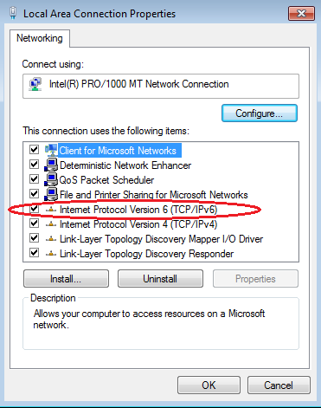

* + 1. Inicie una captura del tráfico en la NIC con Wireshark.
    2. Filtre la captura de datos para ver solo los mensajes RA. Esto se puede realizar mediante el filtrado de paquetes IPv6 con una dirección de destino FF02::1, que es la dirección de solo unidifusión del grupo de clientes. La entrada de filtro que se usa con Wireshark es **ipv6.dst==ff02::1**, como se muestra aquí.



* 1. Configurar R1

1. Habilite el routing IPv6 unidifusión.
2. Asigne la dirección IPv6 de unidifusión a la interfaz G0/1 según la tabla de direccionamiento.
3. Asigne FE80::1 como la dirección IPv6 link-local para la interfaz G0/1.
4. Active la interfaz G0/1.
   1. Verificar que el R1 forme parte del grupo de multidifusión de todos los routers

Use el comando **show ipv6 interface g0/1** para verificar que G0/1 forme parte del grupo de multidifusión de todos los routers (FF02::2). Los mensajes RA no se envían por G0/1 sin esa asignación de grupo.

R1# **show ipv6 interface g0/1**

GigabitEthernet0/1 is up, line protocol is up

IPv6 is enabled, link-local address is FE80::1

No Virtual link-local address(es):

Global unicast address(es):

2001:DB8:ACAD:A::1, subnet is 2001:DB8:ACAD:A::/64

Joined group address(es):

FF02::1

FF02::2

FF02::1:FF00:1

MTU is 1500 bytes

ICMP error messages limited to one every 100 milliseconds

ICMP redirects are enabled

ICMP unreachables are sent

ND DAD is enabled, number of DAD attempts: 1

ND reachable time is 30000 milliseconds (using 30000)

ND advertised reachable time is 0 (unspecified)

ND advertised retransmit interval is 0 (unspecified)

ND router advertisements are sent every 200 seconds

ND router advertisements live for 1800 seconds

ND advertised default router preference is Medium

Hosts use stateless autoconfig for addresses.

* 1. Configurar S1

Use el comando **ipv6 address autoconfig** en la VLAN 1 para obtener una dirección IPv6 a través de SLAAC.

S1(config)# **interface vlan 1**

S1(config-if)# **ipv6 address autoconfig**

S1(config-if)# **end**

* 1. Verificar que SLAAC haya proporcionado una dirección de unidifusión al S1

Use el comando **show ipv6 interface** para verificar que SLAAC haya proporcionado una dirección de unidifusión a la VLAN1 en el S1.

S1# **show ipv6 interface**

Vlan1 is up, line protocol is up

IPv6 is enabled, link-local address is FE80::ED9:96FF:FEE8:8A40

No Virtual link-local address(es):

Stateless address autoconfig enabled

Global unicast address(es):

2001:DB8:ACAD:A:ED9:96FF:FEE8:8A40, subnet is 2001:DB8:ACAD:A::/64 [EUI/CAL/PRE]

valid lifetime 2591988 preferred lifetime 604788

Joined group address(es):

FF02::1

FF02::1:FFE8:8A40

MTU is 1500 bytes

ICMP error messages limited to one every 100 milliseconds

ICMP redirects are enabled

ICMP unreachables are sent

Output features: Check hwidb

ND DAD is enabled, number of DAD attempts: 1

ND reachable time is 30000 milliseconds (using 30000)

ND NS retransmit interval is 1000 milliseconds

Default router is FE80::1 on Vlan1

* 1. Verificar que SLAAC haya proporcionado información de dirección IPv6 en la PC-A

1. En el símbolo del sistema de la PC-A, emita el comando **ipconfig /all**. Verifique que la PC-A muestre una dirección IPv6 con el prefijo 2001:db8:acad:a::/64. El gateway predeterminado debe tener la dirección FE80::1.

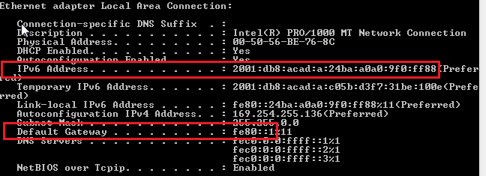

1. En Wireshark, observe uno de los mensajes RA que se capturaron. Expanda la capa Internet Control Message Protocol v6 (Protocolo de mensajes de control de Internet v6) para ver la información de Flags (Indicadores) y Prefix (Prefijo). Los primeros dos indicadores controlan el uso de DHCPv6 y no se establecen si no se configura DHCPv6. La información del prefijo también está incluida en este mensaje RA.

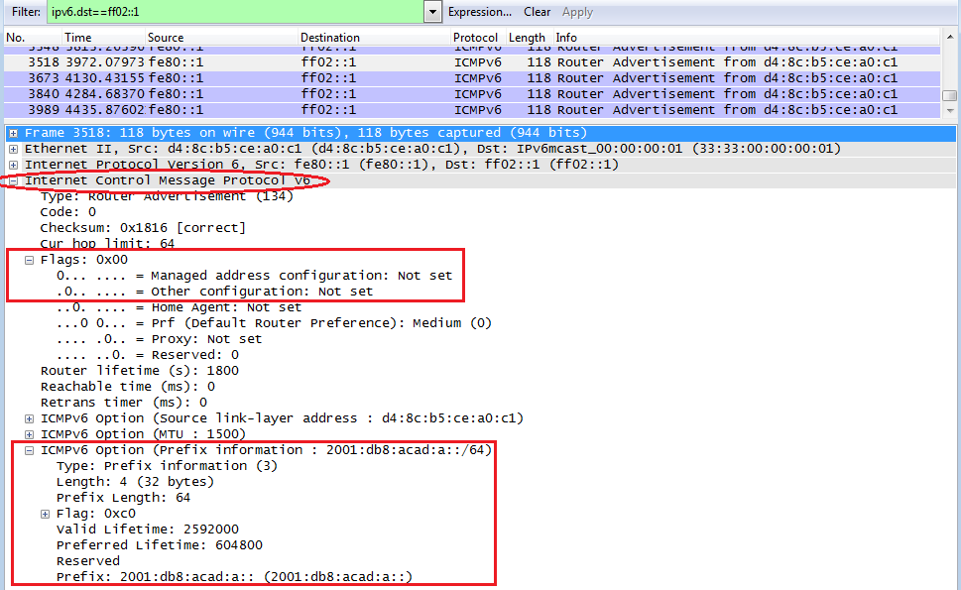

1. Configurar la red para DHCPv6 sin estado
2. Configurar un servidor de DHCP IPv6 en el R1
3. Cree un pool de DHCP IPv6.

R1(config)# **ipv6 dhcp pool IPV6POOL-A**

1. Asigne un nombre de dominio al pool.

R1(config-dhcpv6)# **domain-name ccna-statelessDHCPv6.com**

1. Asigne una dirección de servidor DNS.

R1(config-dhcpv6)# **dns-server 2001:db8:acad:a::abcd**

R1(config-dhcpv6)# **exit**

1. Asigne el pool de DHCPv6 a la interfaz.

R1(config)# **interface g0/1**

R1(config-if)# **ipv6 dhcp server IPV6POOL-A**

1. Establezca la detección de redes (ND) DHCPv6 **other-config-flag**.

R1(config-if)# **ipv6 nd other-config-flag**

R1(config-if)# **end**

1. Verificar la configuración de DHCPv6 en la interfaz G0/1 del R1

Use el comando **show ipv6 interface g0/1** para verificar que la interfaz ahora forme parte del grupo IPv6 de multidifusión de todos los servidores de DHCPv6 (FF02::1:2). La última línea del resultado de este comando **show** verifica que se haya establecido other-config-flag.

R1# **show ipv6 interface g0/1**

GigabitEthernet0/1 is up, line protocol is up

IPv6 is enabled, link-local address is FE80::1

No Virtual link-local address(es):

Global unicast address(es):

2001:DB8:ACAD:A::1, subnet is 2001:DB8:ACAD:A::/64

Joined group address(es):

FF02::1

FF02::2

FF02::1:2

FF02::1:FF00:1

FF05::1:3

MTU is 1500 bytes

ICMP error messages limited to one every 100 milliseconds

ICMP redirects are enabled

ICMP unreachables are sent

ND DAD is enabled, number of DAD attempts: 1

ND reachable time is 30000 milliseconds (using 30000)

ND advertised reachable time is 0 (unspecified)

ND advertised retransmit interval is 0 (unspecified)

ND router advertisements are sent every 200 seconds

ND router advertisements live for 1800 seconds

ND advertised default router preference is Medium

Hosts use stateless autoconfig for addresses.

Hosts use DHCP to obtain other configuration.

1. Ver los cambios realizados en la red en la PC-A

Use el comando **ipconfig /all** para revisar los cambios realizados en la red. Observe que se recuperó información adicional, como la información del nombre de dominio y del servidor DNS, del servidor de DHCPv6. Sin embargo, las direcciones IPv6 de unidifusión global y link-local se obtuvieron previamente mediante SLAAC.

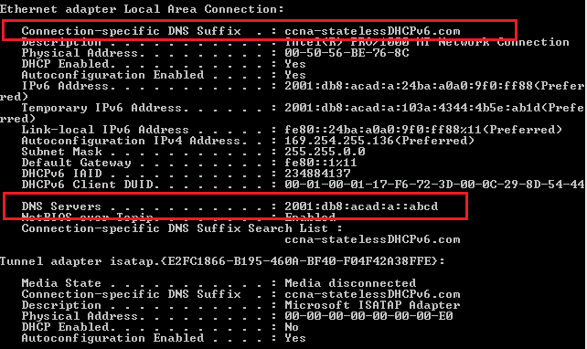

1. Ver los mensajes RA en Wireshark

Desplácese hasta el último mensaje RA que se muestra en Wireshark y expándalo para ver la configuración de indicadores ICMPv6. Observe que el indicador Other configuration (Otra configuración) está establecido en 1.

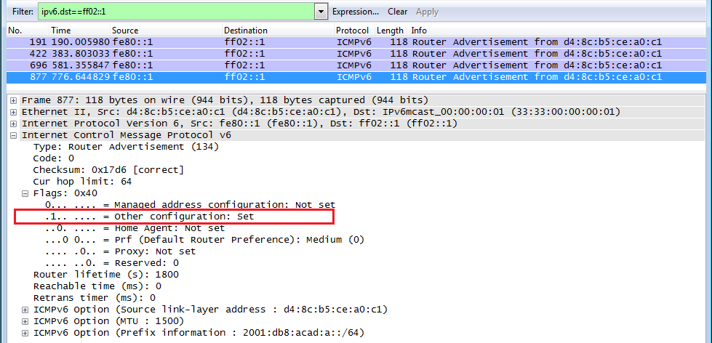

1. Verificar que la PC-A no haya obtenido su dirección IPv6 de un servidor de DHCPv6

Use los comandos **show ipv6 dhcp binding** y **show ipv6 dhcp pool** para verificar que la PC-A no haya obtenido una dirección IPv6 del pool de DHCPv6.

R1# **show ipv6 dhcp binding**

R1# **show ipv6 dhcp pool**

DHCPv6 pool: IPV6POOL-A

DNS server: 2001:DB8:ACAD:A::ABCD

Domain name: ccna-statelessDHCPv6.com

Active clients: 0

1. Restablecer la configuración de red IPv6 de la PC-A
2. Desactive la interfaz F0/6 del S1.

**Nota:** La desactivación de la interfaz F0/6 evita que la PC-A reciba una nueva dirección IPv6 antes de que usted vuelva a configurar el R1 para DHCPv6 con estado en la parte 4.

S1(config)# **interface f0/6**

S1(config-if)# **shutdown**

1. Detenga la captura de tráfico con Wireshark en la NIC de la PC-A.
2. Restablezca la configuración de IPv6 en la PC-A para eliminar la configuración de DHCPv6 sin estado.
3. Abra la ventana Propiedades de conexión de área local, desactive la casilla de verificación **Protocolo de Internet versión 6 (TCP/IPv6)** y haga clic en **Aceptar** para aceptar el cambio.
4. Abra la ventana Propiedades de Conexión de área local en PC-A. Haga clic para activar la casilla de **Protocolo de Internet versión 6 (TCP/IPv6)** y, a continuación, haga clic en **Aceptar** para aceptar el cambio.
5. Configurar la red para DHCPv6 con estado
6. Preparar la PC-A
7. Inicie una captura del tráfico en la NIC con Wireshark.
8. Filtre la captura de datos para ver solo los mensajes RA. Esto se puede realizar mediante el filtrado de paquetes IPv6 con una dirección de destino FF02::1, que es la dirección de solo unidifusión del grupo de clientes.



1. Cambiar el pool de DHCPv6 en el R1
2. Agregue el prefijo de red al pool.

R1(config)# **ipv6 dhcp pool IPV6POOL-A**

R1(config-dhcpv6)# **address prefix 2001:db8:acad:a::/64**

1. Cambie el nombre de dominio a **ccna-statefulDHCPv6.com**.

**Nota:** Debe eliminar el antiguo nombre de dominio. El comando **domain-name** no lo reemplaza.

R1(config-dhcpv6)# **no domain-name ccna-statelessDHCPv6.com**

R1(config-dhcpv6)# **domain-name ccna-StatefulDHCPv6.com**

R1(config-dhcpv6)# **end**

1. Verifique la configuración del pool de DHCPv6.

R1# **show ipv6 dhcp pool**

DHCPv6 pool: IPV6POOL-A

Address allocation prefix: 2001:DB8:ACAD:A::/64 valid 172800 preferred 86400 (0 in use, 0 conflicts)

DNS server: 2001:DB8:ACAD:A::ABCD

Domain name: ccna-StatefulDHCPv6.com

Active clients: 0

1. Ingrese al modo de depuración para verificar la asignación de direcciones de DHCPv6 con estado.

R1# **debug ipv6 dhcp detail**

IPv6 DHCP debugging is on (detailed)

1. Establecer el indicador en G0/1 para DHCPv6 con estado

**Nota**: la desactivación de la interfaz G0/1 antes de realizar cambios asegura que se envíe un mensaje RA cuando se activa la interfaz.

R1(config)# **interface g0/1**

R1(config-if)# **shutdown**

R1(config-if)# **ipv6 nd managed-config-flag**

R1(config-if)# **no shutdown**

R1(config-if)# **end**

1. Habilitar la interfaz F0/6 en el S1

Ahora que configuró el R1 para DHCPv6 con estado, puede volver a conectar la PC-A a la red activando la interfaz F0/6 en el S1.

S1(config)# **interface f0/6**

S1(config-if)# **no shutdown**

S1(config-if)# **end**

1. Verificar la configuración de DHCPv6 con estado en el R1
2. Emita el comando **show ipv6 interface g0/1** para verificar que la interfaz esté en el modo DHCPv6 con estado.

R1# **show ipv6 interface g0/1**

GigabitEthernet0/1 is up, line protocol is up

IPv6 is enabled, link-local address is FE80::1

No Virtual link-local address(es):

Global unicast address(es):

2001:DB8:ACAD:A::1, subnet is 2001:DB8:ACAD:A::/64

Joined group address(es):

FF02::1

FF02::2

FF02::1:2

FF02::1:FF00:1

FF05::1:3

MTU is 1500 bytes

ICMP error messages limited to one every 100 milliseconds

ICMP redirects are enabled

ICMP unreachables are sent

ND DAD is enabled, number of DAD attempts: 1

ND reachable time is 30000 milliseconds (using 30000)

ND advertised reachable time is 0 (unspecified)

ND advertised retransmit interval is 0 (unspecified)

ND router advertisements are sent every 200 seconds

ND router advertisements live for 1800 seconds

ND advertised default router preference is Medium

Hosts use DHCP to obtain routable addresses.

Hosts use DHCP to obtain other configuration.

1. En el símbolo del sistema de la PC-A, escriba **ipconfig /release6** para liberar la dirección IPv6 asignada actualmente. Luego, escriba **ipconfig /renew6** para solicitar una dirección IPv6 del servidor de DHCPv6.
2. Emita el comando **show ipv6 dhcp pool** para verificar el número de clientes activos.

R1# **show ipv6 dhcp pool**

DHCPv6 pool: IPV6POOL-A

Address allocation prefix: 2001:DB8:ACAD:A::/64 valid 172800 preferred 86400 (1 in use, 0 conflicts)

DNS server: 2001:DB8:ACAD:A::ABCD

Domain name: ccna-StatefulDHCPv6.com

Active clients: 1

1. Emita el comando **show ipv6 dhcp binding** para verificar que la PC-A haya recibido su dirección IPv6 de unidifusión del pool de DHCP. Compare la dirección de cliente con la dirección IPv6 link-local en la PC-A mediante el comando **ipconfig /all**. Compare la dirección proporcionada por el comando **show** con la dirección IPv6 que se indica con el comando **ipconfig /all** en la PC-A.

R1# **show ipv6 dhcp binding**

Client: FE80::D428:7DE2:997C:B05A

DUID: 0001000117F6723D000C298D5444

Username : unassigned

IA NA: IA ID 0x0E000C29, T1 43200, T2 69120

Address: 2001:DB8:ACAD:A:B55C:8519:8915:57CE

preferred lifetime 86400, valid lifetime 172800

expires at Mar 07 2013 04:09 PM (171595 seconds)

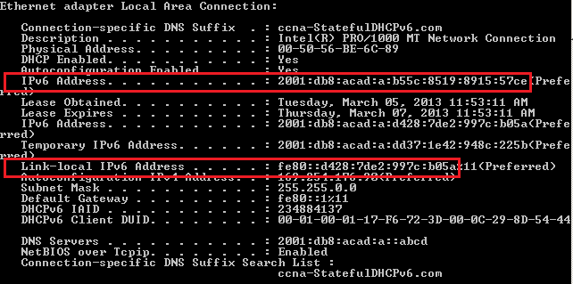

1. Emita el comando **undebug all** en el R1 para detener la depuración de DHCPv6.

**Nota**: Escribir **u all** es la forma más abreviada de este comando y sirve para saber si quiere evitar que los mensajes de depuración se desplacen hacia abajo constantemente en la pantalla de la sesión de terminal. Si hay varias depuraciones en proceso, el comando **undebug all** las detiene todas.

R1# **u all**

All possible debugging has been turned off

1. Revise los mensajes de depuración que aparecieron en la pantalla de terminal del R1.
2. Examine el mensaje de solicitud de la PC-A que solicita información de red.

*Mar 5 16:42:39.775: IPv6 DHCP: Received SOLICIT from FE80::D428:7DE2:997C:B05A on GigabitEthernet0/1

*Mar 5 16:42:39.775: IPv6 DHCP: detailed packet contents

*Mar 5 16:42:39.775: src FE80::D428:7DE2:997C:B05A (GigabitEthernet0/1)

*Mar 5 16:42:39.775: dst FF02::1:2

*Mar 5 16:42:39.775: type SOLICIT(1), xid 1039238

*Mar 5 16:42:39.775: option ELAPSED-TIME(8), len 2

*Mar 5 16:42:39.775: elapsed-time 6300

*Mar 5 16:42:39.775: option CLIENTID(1), len 14

1. Examine el mensaje de respuesta enviado a la PC-A con la información de red DHCP.

*Mar 5 16:42:39.779: IPv6 DHCP: Sending REPLY to FE80::D428:7DE2:997C:B05A on GigabitEthernet0/1

*Mar 5 16:42:39.779: IPv6 DHCP: detailed packet contents

*Mar 5 16:42:39.779: src FE80::1

*Mar 5 16:42:39.779: dst FE80::D428:7DE2:997C:B05A (GigabitEthernet0/1)

*Mar 5 16:42:39.779: type REPLY(7), xid 1039238

*Mar 5 16:42:39.779: option SERVERID(2), len 10

*Mar 5 16:42:39.779: 00030001FC994775C3E0

*Mar 5 16:42:39.779: option CLIENTID(1), len 14

*Mar 5 16:42:39.779: 00010001

R1#17F6723D000C298D5444

*Mar 5 16:42:39.779: option IA-NA(3), len 40

*Mar 5 16:42:39.779: IAID 0x0E000C29, T1 43200, T2 69120

*Mar 5 16:42:39.779: option IAADDR(5), len 24

*Mar 5 16:42:39.779: IPv6 address 2001:DB8:ACAD:A:B55C:8519:8915:57CE

*Mar 5 16:42:39.779: preferred 86400, valid 172800

*Mar 5 16:42:39.779: option DNS-SERVERS(23), len 16

*Mar 5 16:42:39.779: 2001:DB8:ACAD:A::ABCD

*Mar 5 16:42:39.779: option DOMAIN-LIST(24), len 26

*Mar 5 16:42:39.779: ccna-StatefulDHCPv6.com

1. Verificar DHCPv6 con estado en la PC-A
2. Detenga la captura de Wireshark en la PC-A.
3. Expanda el mensaje RA más reciente que se indica en Wireshark. Verifique que se haya establecido el indicador **Managed address configuration** (Configuración de dirección administrada).

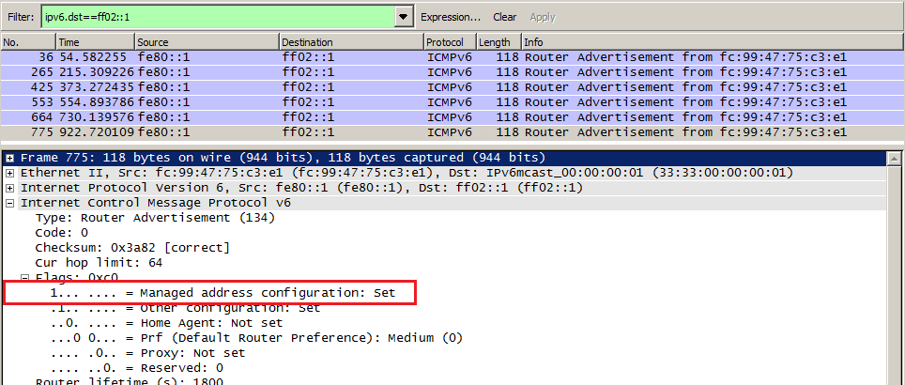

1. Cambie el filtro en Wireshark para ver solo los paquetes **DHCPv6** escribiendo **dhcpv6** y, a continuación, haga clic en **Apply** (Aplicar). Resalte la última respuesta DHCPv6 de la lista y expanda la información de DHCPv6. Examine la información de red DHCPv6 incluida en este paquete.

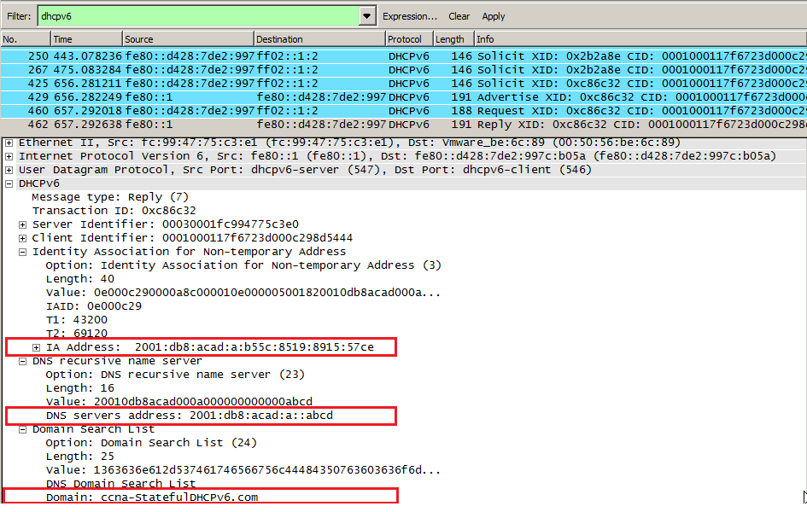

1. Reflexión
   1. ¿Qué método de direccionamiento IPv6 utiliza más recursos de memoria en el router configurado como servidor de DHCPv6: DHCPv6 sin estado o DHCPv6 con estado? ¿Por qué?

_______________________________________________________________________________________

_______________________________________________________________________________________

_______________________________________________________________________________________

* 1. ¿Qué tipo de asignación dinámica de direcciones IPv6 recomienda Cisco: DHCPv6 sin estado o DHCPv6 con estado?

_______________________________________________________________________________________

_______________________________________________________________________________________

1. Tabla de resumen de interfaces de router

|  |  |  |  |  |
| --- | --- | --- | --- | --- |
| Resumen de interfaces de router | | | | |
| Modelo de router | Interfaz Ethernet 1 | Interfaz Ethernet 2 | Interfaz serial 1 | Interfaz serial 2 |
| 1800 | Fast Ethernet 0/0 (F0/0) | Fast Ethernet 0/1 (F0/1) | Serial 0/0/0 (S0/0/0) | Serial 0/0/1 (S0/0/1) |
| 1900 | Gigabit Ethernet 0/0 (G0/0) | Gigabit Ethernet 0/1 (G0/1) | Serial 0/0/0 (S0/0/0) | Serial 0/0/1 (S0/0/1) |
| 2801 | Fast Ethernet 0/0 (F0/0) | Fast Ethernet 0/1 (F0/1) | Serial 0/1/0 (S0/1/0) | Serial 0/1/1 (S0/1/1) |
| 2811 | Fast Ethernet 0/0 (F0/0) | Fast Ethernet 0/1 (F0/1) | Serial 0/0/0 (S0/0/0) | Serial 0/0/1 (S0/0/1) |
| 2900 | Gigabit Ethernet 0/0 (G0/0) | Gigabit Ethernet 0/1 (G0/1) | Serial 0/0/0 (S0/0/0) | Serial 0/0/1 (S0/0/1) |
| **Nota**: Para conocer la configuración del router, observe las interfaces a fin de identificar el tipo de router y cuántas interfaces tiene. No existe una forma eficaz de confeccionar una lista de todas las combinaciones de configuraciones para cada clase de router. En esta tabla, se incluyen los identificadores para las posibles combinaciones de interfaces Ethernet y seriales en el dispositivo. En esta tabla, no se incluye ningún otro tipo de interfaz, si bien puede haber interfaces de otro tipo en un router determinado. La interfaz BRI ISDN es un ejemplo. La cadena entre paréntesis es la abreviatura legal que se puede utilizar en un comando de Cisco IOS para representar la interfaz. | | | | |